**Prolapso vaginal parcial em mini vaca: Relato de caso**

**Rafhael Pereira Moura1*, Gustavo Henrique Siqueira Ribeiro1, Gabriel Henrique Medeiros Guimarães1, João Vítor Estevão de Melo1, Letícia Oliveira Faria1, Ronaldo Alves Martins1, Gabriel Almeida Dutra2.**

*1Graduandos em Medicina Veterinária – UnaBD – Bom Despacho/MG– Brasil- *Contato:* [rafhaelpereira98@hotmail.com](mailto:rafhaelpereira98@hotmail.com)

*3Professor de Medicina Veterinária – UnaBD – Bom Despacho/MG – Brasil*

**INTRODUÇÃO**

Prolapso em obstetrícia é definido pelo surgimento de um ou mais órgãos e/ou estruturas em posição incompatível com anatomia normal através da rima vulvar, podendo ser parcial ou total de forma temporária ou definitiva. Esta condição pode ser vista em todas as espécies animais, geralmente no terço final da gestação3,7. O prolapso de vagina em bovinos tem sido relatado com repetição, sendo cada vez mais comum na rotina prática à campo, geralmente acomete animais no peri-parto, e em menor frequência no período pós-parto5. A patologia se desenvolve de maneira progressiva, originando-se da exposição de uma fração da mucosa vaginal. A parte prolapsada se exterioriza, tornando-se irritada e ressecada, culminando com edemaciação. A circulação uterina fica comprometida pelo edema, favorecendo o aumento do prolapso1.

A etiologia da enfermidade é variada, podendo apresentar predisposição hereditária, geralmente em raças leiteiras; influência da idade em fêmeas idosas; deficiência nutricional da fêmea; distensão uterina exacerbada; cistos ovarianos; flacidez do diafragma pélvico resultante do edema e efeito do estrógeno principalmente no período final da gestação, dentre outros6. Geralmente os sinais clínicos observados são a exposição total ou de uma porção da vagina pela rima vulvar, inquietação e tenesmo, retenção de urina pelo deslocamento da bexiga e desdobramento da uretra, vaginite e vulvite e congestão venosa passiva resultando em desvitalização da porção exteriorizada7.

Em casos de prolapso total o diagnóstico é feito com maior facilidade através da visualização dos sinais clínicos. Já em casos de prolapso parcial, o animal em estação pode dificultar o diagnóstico, sendo melhor realizado com o animal em decúbito, com o rúmen distendido e em piso com declive evidente. A palpação retal é importante para definir a viabilidade do feto e o posicionamento da bexiga, em caso de dúvida a ultrassonografia pode auxiliar3,5.

A escolha do método de tratamento depende da gravidade do caso, os órgãos envolvidos, a espécie e raça do animal e a etapa da gestação1,4,5,7. O objetivo do tratamento é reposicionar o órgão após sua correta limpeza, evitando novas lesões nas estruturas envolvidas. Existem relatos de variadas técnicas para a reparação temporária ou permanente do prolapso. Não existe técnica ideal para a resolução da enfermidade, de forma que a escolha da técnica varia de acordo com cada situação2,8.

**RELATO DE CASO E DISCUSSÃO**

Foi atendido em uma fazenda no município de Divinópolis-MG, uma mini vaca de 6 anos de idade, pesando aproximadamente 300 Kg, com 8 meses de gestação, apresentando a mucosa vaginal exposta. Com o animal contido foi realizado o exame clínico, onde constatou que a mucosa vaginal apresentava-se evertida, evidenciando prolapso parcial da vagina. A mucosa da vagina foi lavada em água corrente para a eliminação das sujidades e realizada a antissepsia com solução de Iodopovidine, sendo reinserida a sua posição anatômica. Com a mucosa vaginal devidamente posicionada foi aplicado 5 ml de lidocaína 2% em ambos os lados da vulva para a execução da sutura. Foi utilizada uma agulha em “S” traumática, fio de nylon 0.8mm, e dois pedaços de mangueira para a proteção lateral dos lábios vulvares. A técnica de Flessa adaptada foi utilizada, a sutura realizada foi a de colchoeiro em U horizontal e os pedaços de mangueiras foram fixados em posição vertical lateral a vulva com o intuito de minimizar a tensão realizada pelo fio sobre a pele. Após a realização da sutura foi administrado o antimicrobiano injetável Roflin® na dose de 40mg/kg, dose única, por via subcutânea e anti-inflamatório Flunixin® na dose de 2,2mg/kg por via intramuscular, durante 3 dias. A sutura foi mantida por 20 dias e não foi relatada reincidiva.

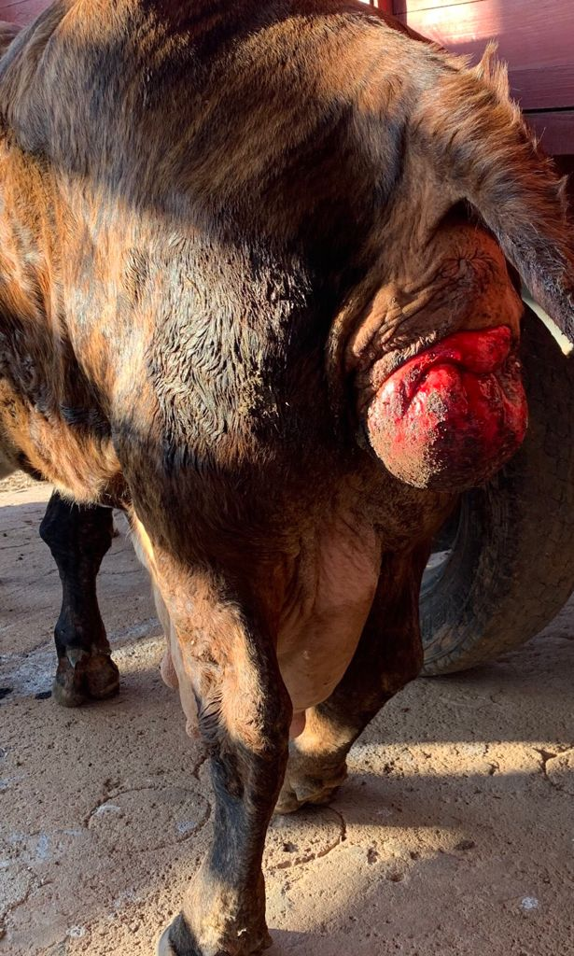

**Figura 1:** Mucosa vaginal prolapsada.

FONTE: Autor, 2021

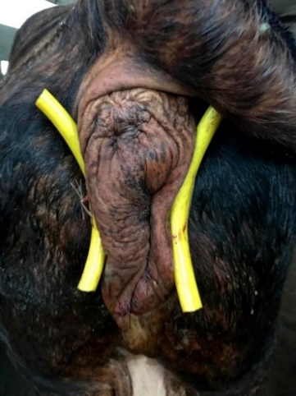

**Figura 2:** Técnica de Flessa modificada. Uso de mangueira para reduzir a tensão do fio sobre a pele.

FONTE: Autor, 2021

**CONSIDERAÇÕES FINAIS**

Os distúrbios que acometem o sistema reprodutivo das fêmeas dos animais de produção configuram uma importante porção das enfermidades diagnosticadas nos bovinos. E o prolapso vaginal influência de forma direta a atividade reprodutiva destes animais, podendo resultar em perdas econômicas significativas.

**APOIO:**

